1. Harare International Conference Centre (HICC)
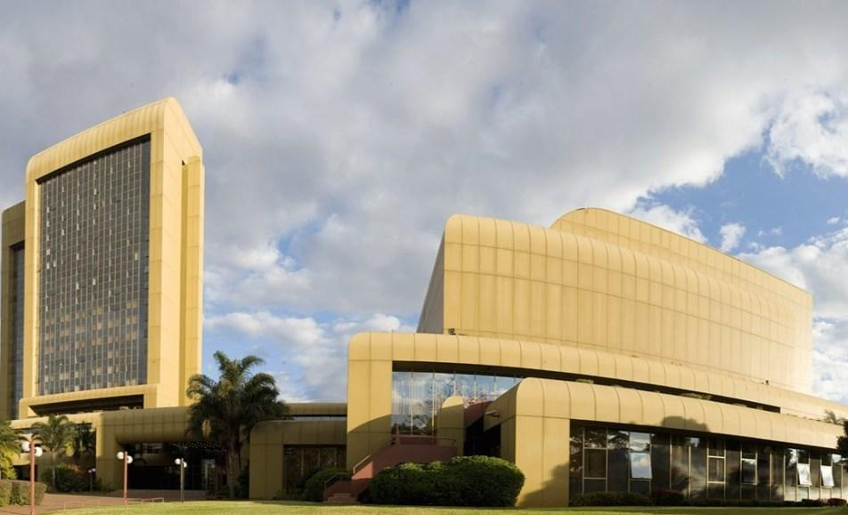
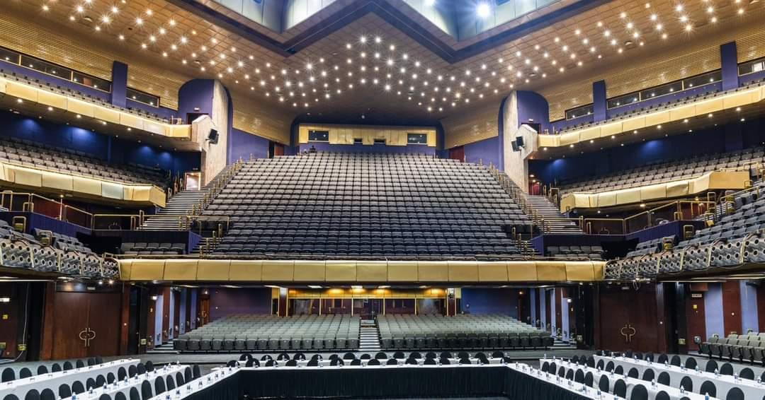
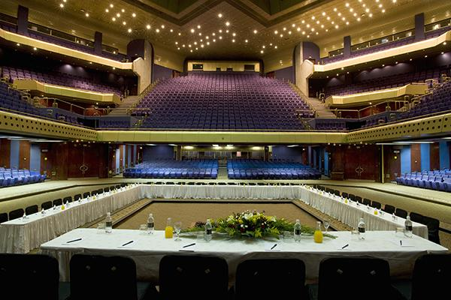
6
Zimbabwes största och mest prestigefyllda konferensanläggning.
- Stad: Harare
- Kapacitet: upp till 4 500+ personer
- Landmark i huvudstaden
- Integrerat med Rainbow Towers Hotel
- Väldigt stark inom internationella konferenser, toppmöten och statliga event

2. Zimbabwe International Exhibition Centre (ZIEC)
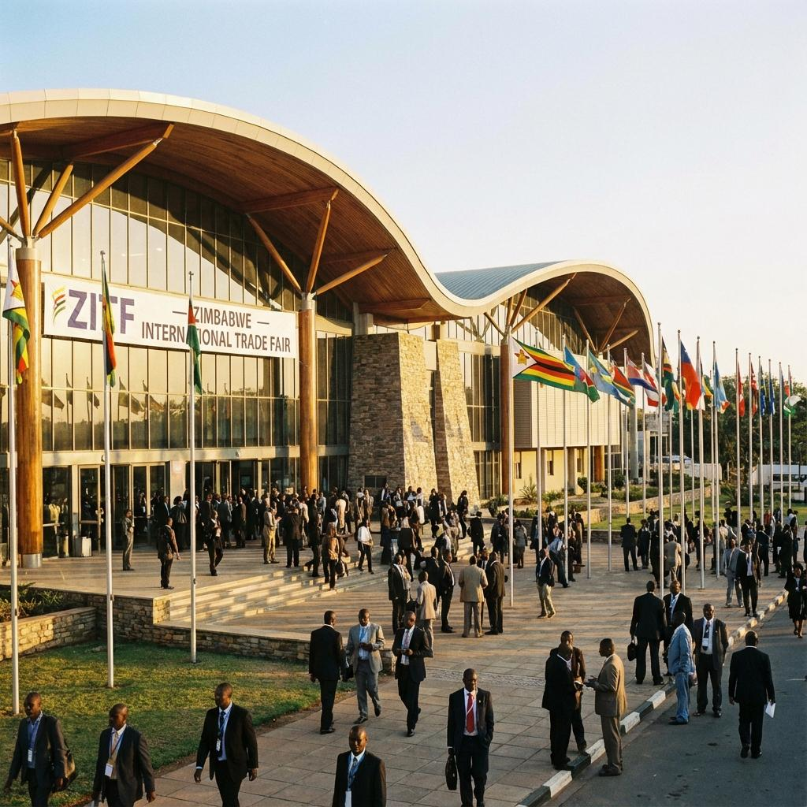
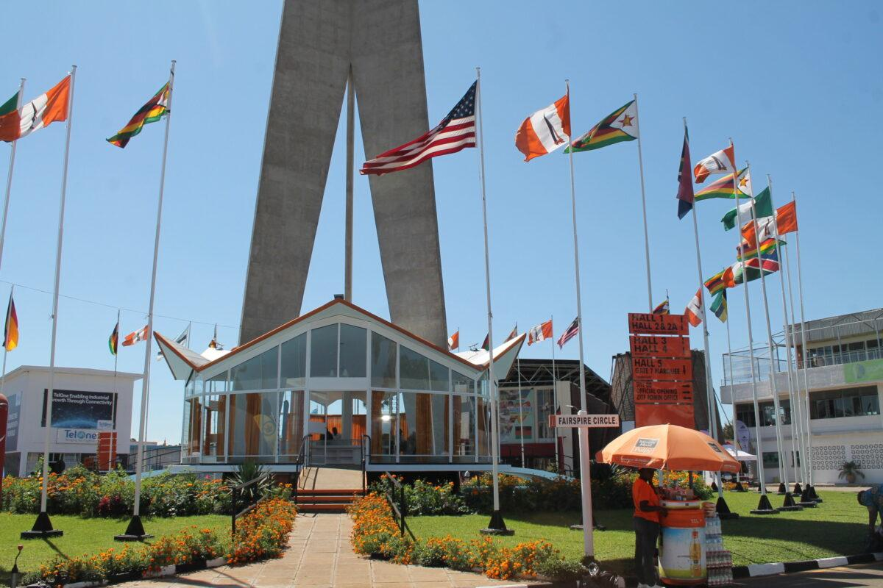
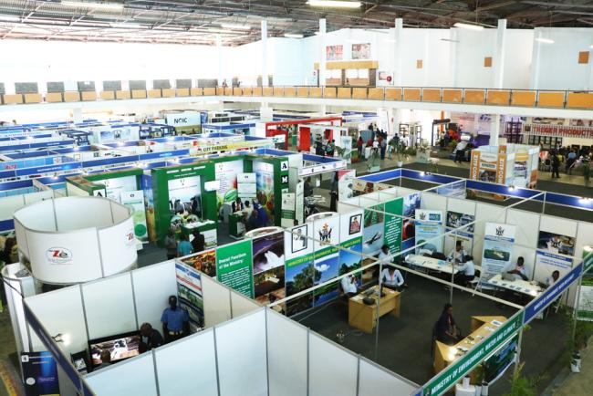
6
En av landets största mäss- och eventanläggningar.
- Stad: Bulawayo
- Kapacitet: upp till 20 000+ personer
- Stora utställningshallar och utomhusytor
- Nationell hub för expo
- Väldigt stark inom mässor, B2B-events och stora gatherings

3. Elephant Hills Resort Conference Centre
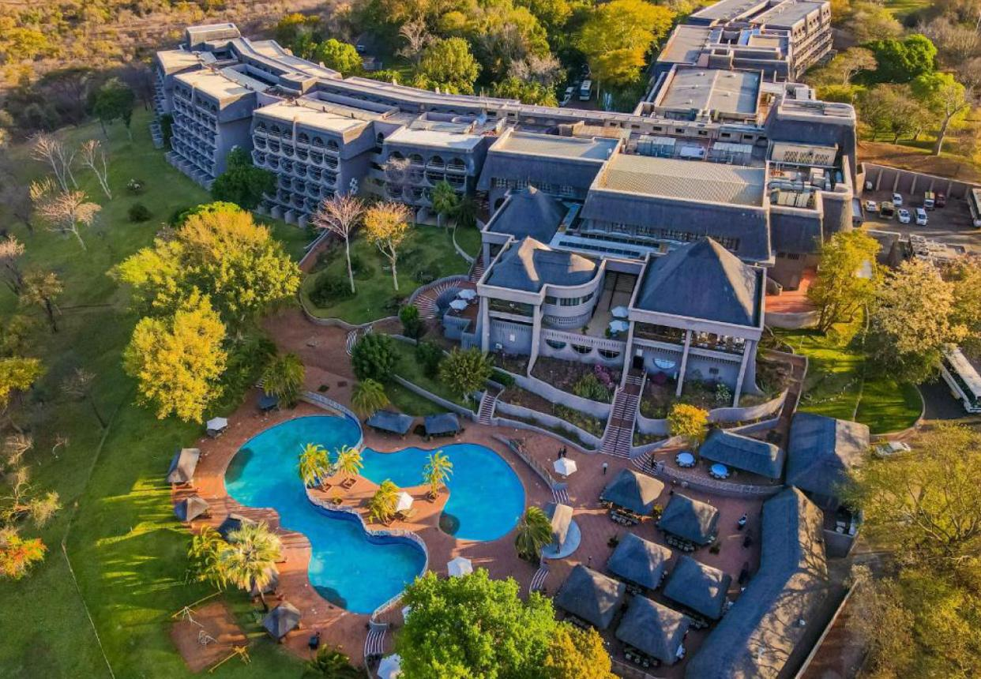
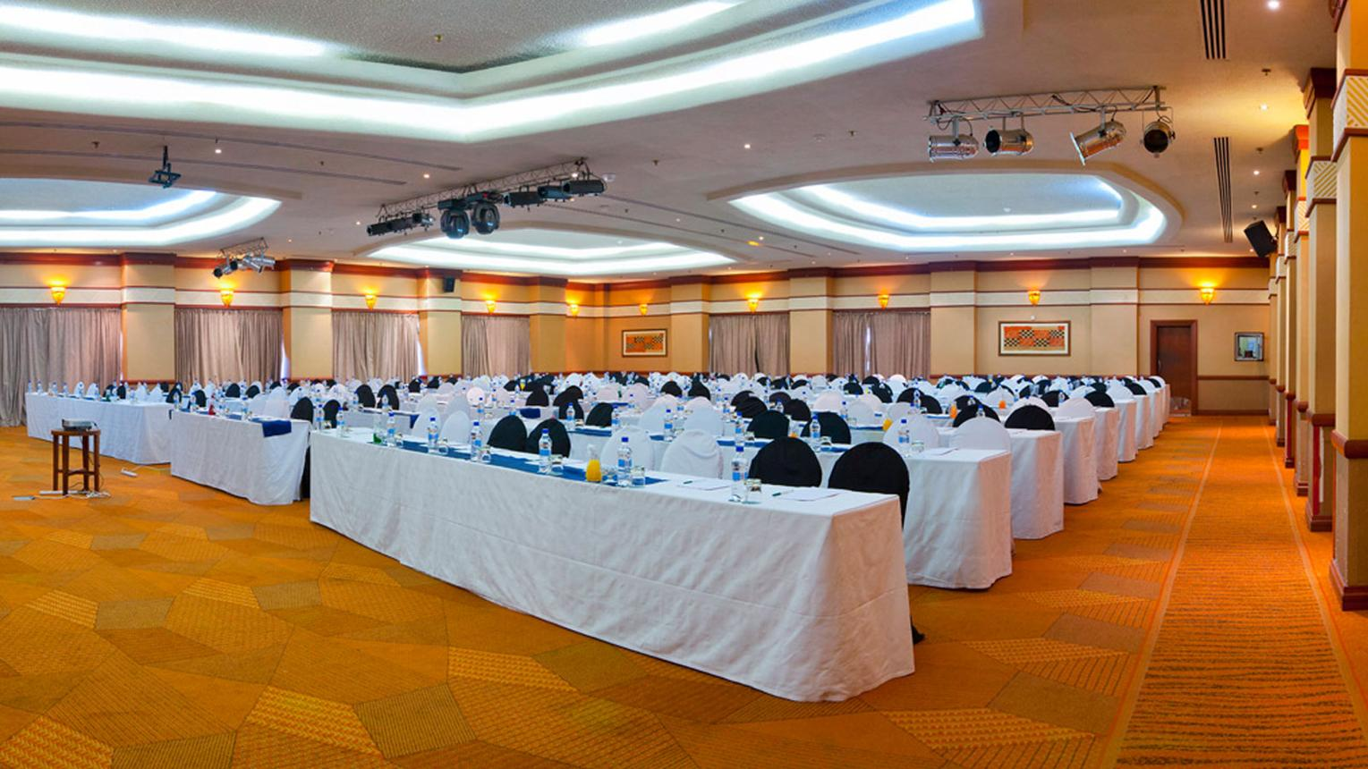
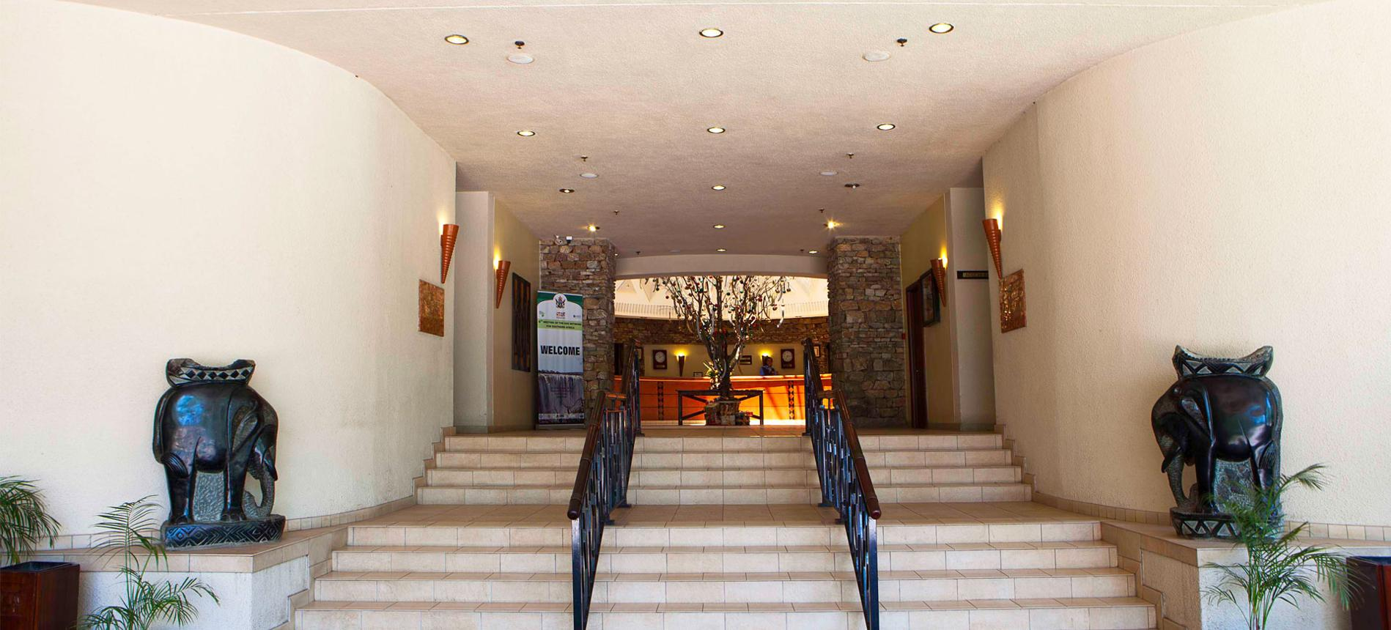
6
En av Zimbabwes mest attraktiva konferensdestinationer.
- Stad: Victoria Falls
- Kapacitet: upp till 1 500+ personer
- Resortmiljö nära Victoriafallen
- Internationell turistdestination
- Väldigt stark inom incentives, konferenser och corporate events

4. Rainbow Towers Hotel & Conference Centre
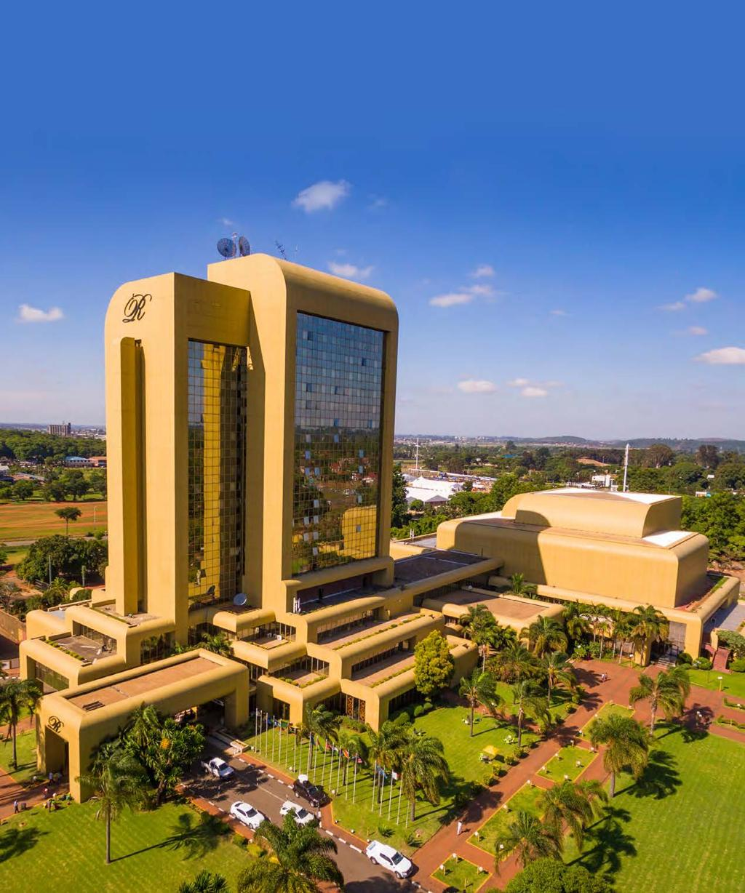
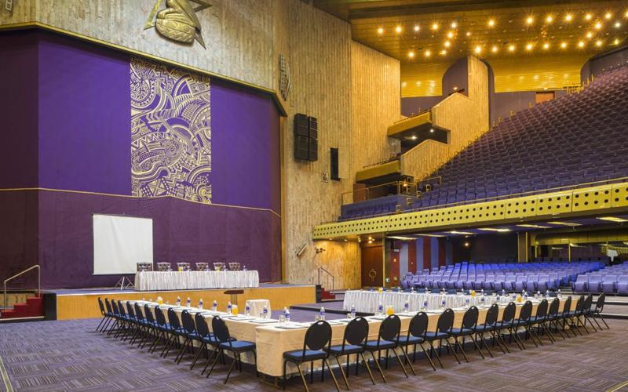
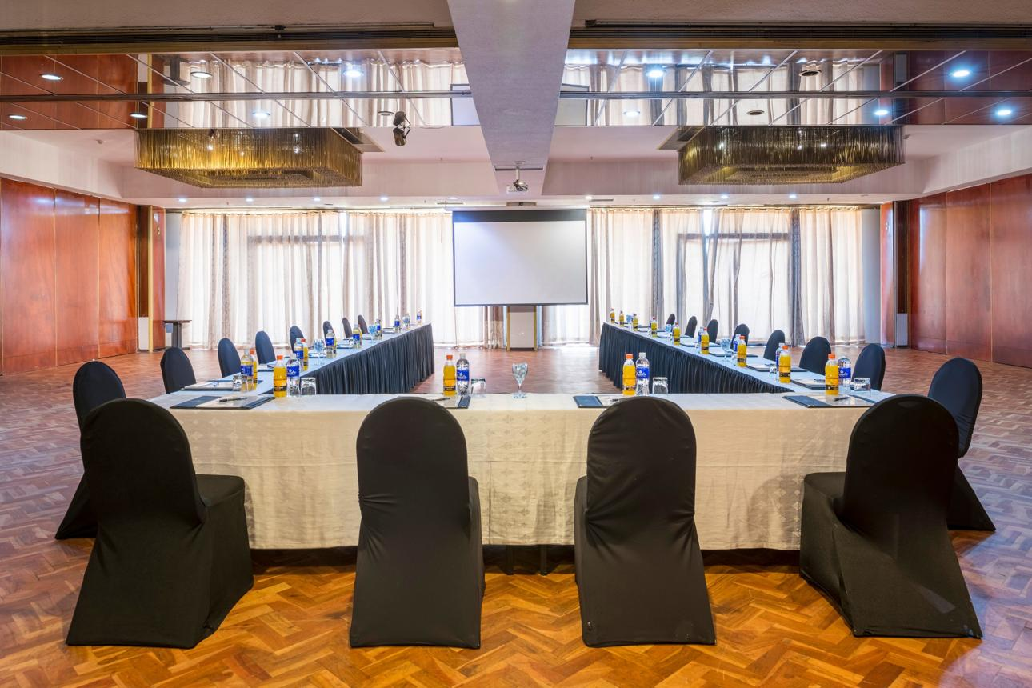
7
En av de mest etablerade konferensanläggningarna i Harare.
- Stad: Harare
- Kapacitet: upp till 2 000+ personer
- Premium hotell- och konferensmiljö
- Direkt koppling till HICC
- Väldigt stark inom konferenser, corporate events och internationella möten

5. Cresta Lodge Harare Conference Facilities
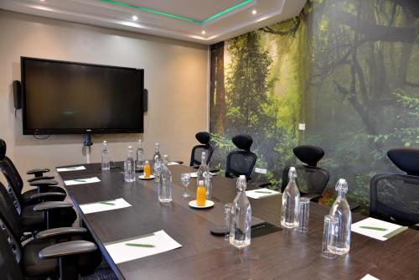
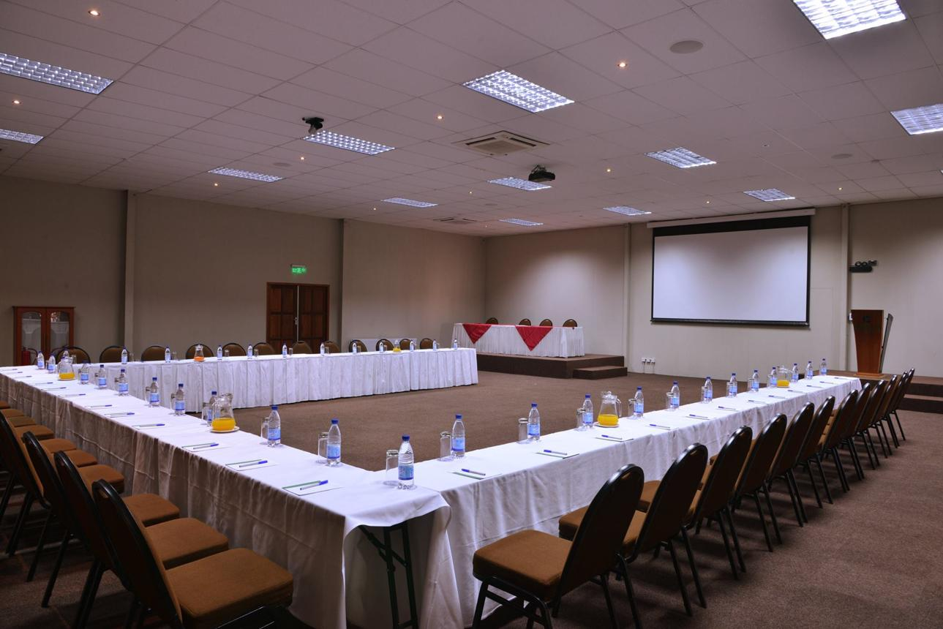
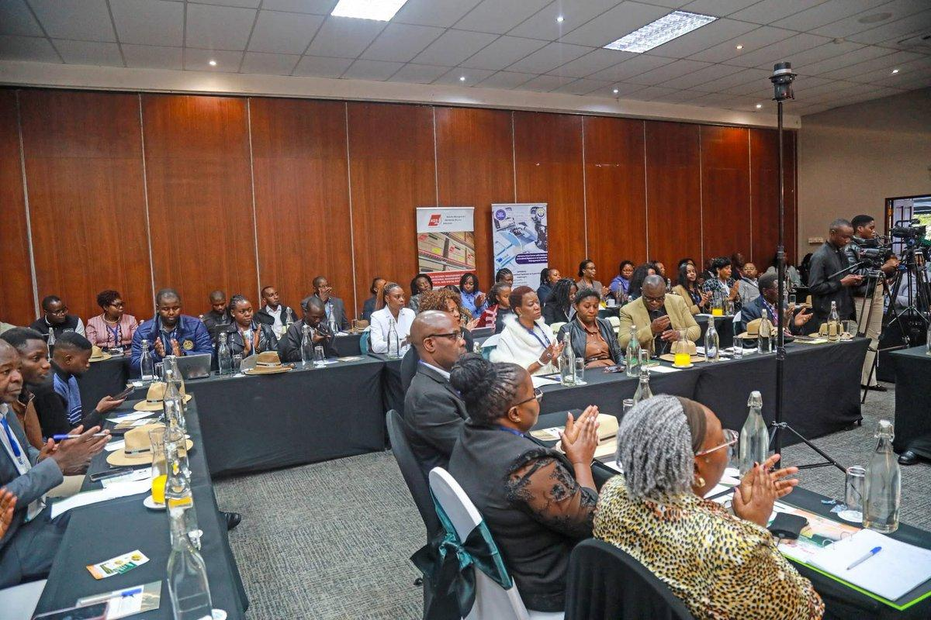
5
En modern och flexibel konferensanläggning i Harare.
- Stad: Harare
- Kapacitet: upp till 800+ personer
- Flera mötesrum och eventytor
- Centralt läge
- Väldigt stark inom konferenser, affärsmöten och corporate events

